Spécifications techniques

|  |  |
| --- | --- |
| **Projet** | Création de menu by Qwenta |

|  |  |  |  |
| --- | --- | --- | --- |
| **Version** | **Auteur** | **Date** | **Approbation** |
| 1.0 | Soufiane | 14/08/23 |  |

Le but de ce document est de définir et justifier les spécifications techniques de [nom du projet].

1. **Choix technologiques**

* État des lieux des besoins fonctionnels et de leurs solutions techniques :

|  |  |  |  |  |
| --- | --- | --- | --- | --- |
| **Besoin** | **Contraintes** | **Solution** | **Description de la solution** | **Justification (2 arguments)** |
| *Création d'une catégorie de menu* | *L'ajout d'une catégorie doit pouvoir se faire directement sur l'écran de création de menu depuis une modale.* | *react-modal* | * *Cette librairie React permet de créer simplement des modales performantes, accessibles avec un minimum de code.* | *1) Nous avons choisi de développer en React, la librairie est cohérente avec ce choix.*  *2) Il s'agit de la librairie la plus utilisée.* |
| Création d’un overlay login |  | *JavaScript*  *HTML et CSS*  *React* | * Permet de développer avec simplicité des changement d’interface dynamique * Permet de créer un lien entre page accueil et page login | 1. *Nous avons choisi JS, permet le création d’interface dynamique fluide* 2. *Utilisation de HTML et CSS* |
| Création de la page d’acceuil |  | *HTML et CSS* | * Permet d’expliquer en une page le fonctionnement du site | 1. *Choisir HTML et CSS pour rendre plus agréable la lecture de cette page* |
| Mise en place d’un dashboard | * Ne pas faire trop compliquer | *Lien hypertexte <a>* | * Donne plusieurs choix différents (Mes menus, Mon restau…) * Permet de connecter ou déconnecter * Selon la catégorie sélectionner ouvre une pages juste a coter | 1. *Trier permet de s’y retrouver plus facilement et distinguer les categories* 2. *On peut aussi ce connecter et ce deconnecter* 3. *On peut voir les mentions légales* |
| Création d’une partie Addmenue | * Faire le plus simple possible | *JS, HTML CSS* | * Permet d’ouvrir la catégorie « Menu » * On peut ajouter un nom de plat, choisir une typographie , les composants… * Possibilité de personnalisé le menu. |  |
|  |  |  |  |  |
|  |  |  |  |  |

1. **Liens avec le back-end**

* Quel langage pour le serveur ?

*NodeJS pour créer outil coté serveur pour ce qui est de l’environnement web, et Express.Js comme infrastructure d’application ou Framework.*

* A-t-on besoin d’une API ? Si oui laquelle ?

Oui partage des réseaux sociaux, utilisation de l’Api d’instagram par exemple + Express.js pour la création d’API

* Base de données choisie :

*Le choix de la base de donné sera MySQL*

1. **Préconisations concernant le domaine et l’hébergement**

* Nom du domaine.

Pour le nom de domaine Hostinger permet de choisir un nom de domaine utiles et facile à utiliser

* Nom de l’hébergement. (Nom du site)

Pour ce qui est du nom de l’hébergement le site pourras s’appeler menumakerbyqwenta.com

* Adresses e-mail.

L’adresse mail sera composer comme ceci nom.prenom@menumaker-byqwenta.com

1. **Accessibilité**

* Compatibilité navigateur. (firefox, chrome)

Le site internet sera accessible sur Firefox et chrome, sur leurs versions les plus récentes

* Types d’appareils. (appareil portable, ordi, tablette…)

Il sera possible d’utiliser le site sur une version desktop (écran ordinateur), sur ordinateur portable, tablette et téléphone portable

1. **Services tiers**

* Noms et justification de ceux qui devront être implémentés pour le bon fonctionnement et le suivi du site (par exemple les plugins).

Nous allons ajoutez un plugin de sécurité sur le site. On utilisera iTheme Security car il permet entre autre de détecter des modifications de fichier, le protection contre la force brute locale et réseaux (sécurise contre les attaques malveillante)…

1. **Recommandations en termes de sécurité**

* Accès aux comptes, plugins…

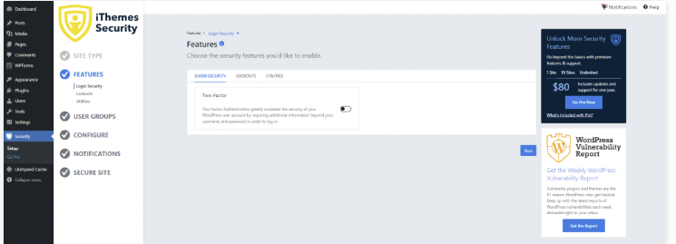

Nous privilégierons la mise en place certificat SSL pour (« https ») , mise en place sécurité RGPD pour la protection de donné

* Mettre a jours les plugins le plus souvent possible
* Mettre des mot de passe sécurisé pour les comptes
* Possibilité de chiffrer les mots de passe (brouiller le mot de passe pour les cybercriminel)

1. **Maintenance du site et futures mises à jour**

* Grandes lignes du contrat de maintenance. (maj reguliere tous les 5-6 mois )

Pour ce qui est de la maintenance, on doit assurer des mises a jours régulière (environs tous les 5-6 mois)

Afin de maintenir le site en état.